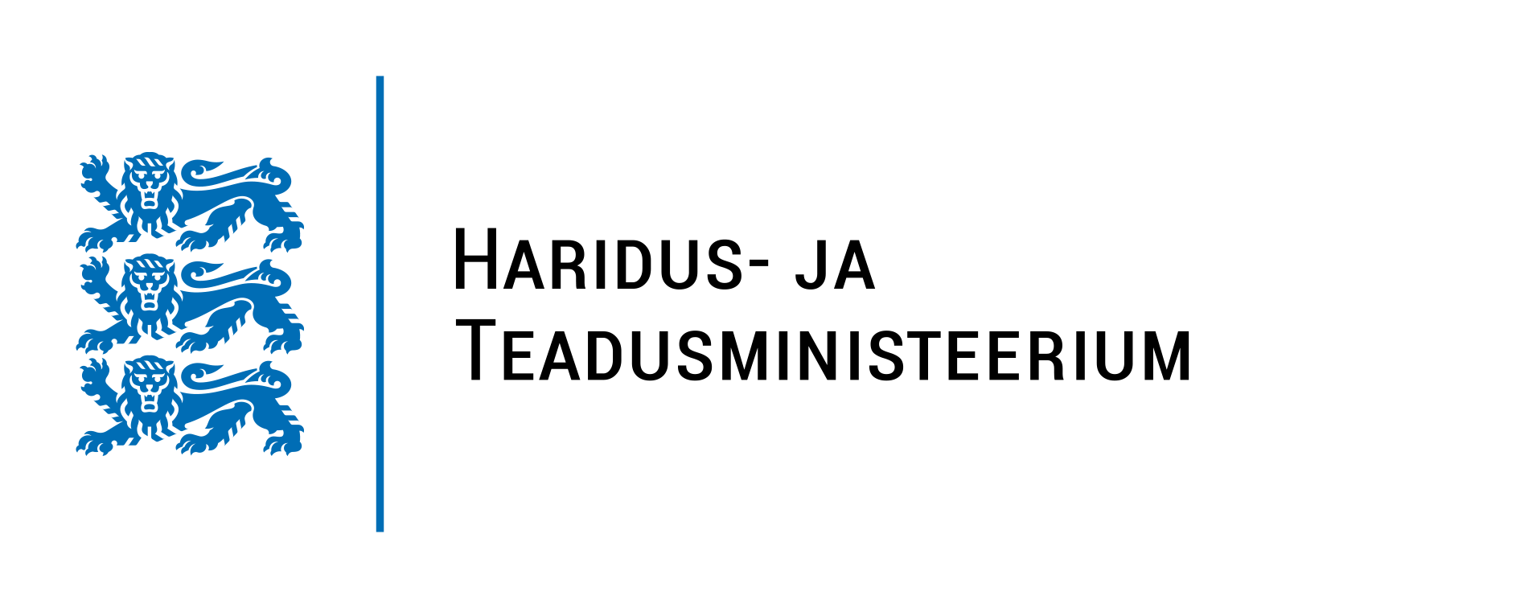
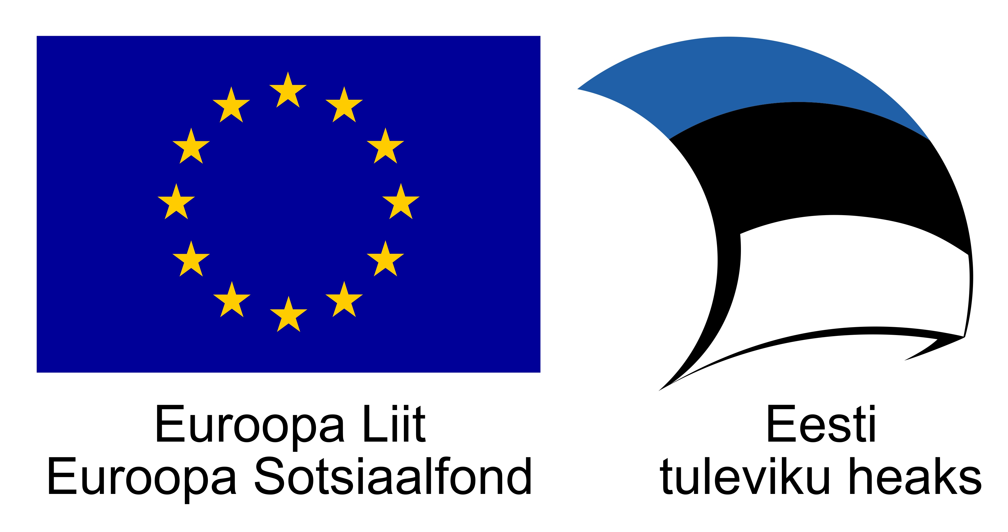
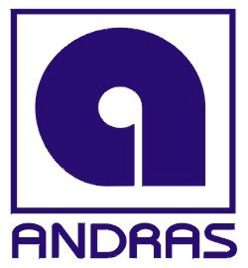

TÄISKASVANUTE KOOLITAJATE VÕRGUSTIKU TALLINNA PIIRKONNA KOGEMUSTE VAHETAMISE TÖÖTUBA

Töötubade läbiviimine toimub Euroopa Sotsiaalfondi projekti „Täiskasvanuhariduse edendamine ja õppimisvõimaluste avardamine“ raames vt. ETKA Andras koduleht: http://www.andras.ee/et

Hea koolitaja, koolituse korraldaja, kolleeg!
25. oktoobril 2017.a alustab tegevust täiskasvanute koolitajate kogemuste vahetamise töötuba Tallinnas.
Pole tähtis, kas Sul on akadeemiline kraad, täiskasvanute koolitaja kutse, või mitte. Samuti pole oluline millises valdkonnas, organisatsioonis tegutsed või oled hoopis vabakutseline koolitaja
OLULINE ON,
et Sul on huvi ja soov kaasa mõelda, tegutseda, suhelda kolleegidega, jagada oma teadmisi ning kogemusi, et hoiaksime üheskoos avatuna oma tegevusvaldkonna loovusvoogu ning saaksime omal alal veelgi vaimurikkamaks.
PARIM,
mis võiks kooskäimisest kujuneda on „kolleegiskond“, tutvuskond, sõpruskond, kus ületame piire ja kapseldumist oma kitsas koolitustegevuse ajas ja ruumis ning väärtustame oma kutsealast tegevust.
ESIMENE kokkusaamine

toimub kolmapäeval, 25. oktoobril 2017 kl 17.30-19.30 Holistika Instituudis Endla 15, IV korrus, saal 2.

SEL KORRAL

Tutvustame töötoa saamislugu ja kavandame tulevikuplaane

Naerame südmest ☺! Kohtume naerukoolitaja ja terapeudi Silva Sirgega, kellelt saame vahvaid nippe ka oma koolituste tarvis.
Kui Sul tekkis huvi,
anna palun oma tulekust teada Tallinna piirkonna töötubade koordinaatorile Inge Ojakäärule: Ingeojakaar@gmail.com või helista 53345451. Hiljemalt 23. oktoobriks.

Oled südamest oodatud!

